Voorbeelden van onze sieraden.
Hierbij onze voorbeelden van sieraden die wij voor u kunnen maken. Elk sieraad van ons is uniek. U kunt zelf de kleur, lengte, slotje en wat voor techniek kiezen. Heeft u zelf een leuk idee maar u heeft niet genoeg en ervaring en er de spullen ervoor? Wij willen graag naar uw idee luisteren, en het proberen uit te voeren.
Heeft u een mooi sieraad gezien? Of heeft u een vraag? Vul dan het contactformulier in op: www.zoes.jouwweb.nl
Of mail naar zoessieraden@gmail.com
Voorbeelden kettingen:
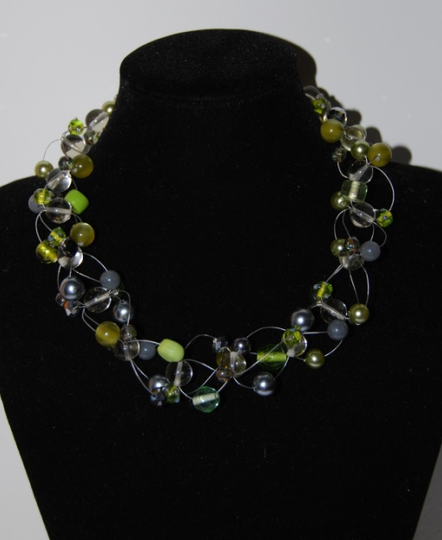
Techniek: Beading
Links: ketting dicht op elkaar beading
Rechts: ketting uit elkaar beading
In alle kleuren te bestellen.

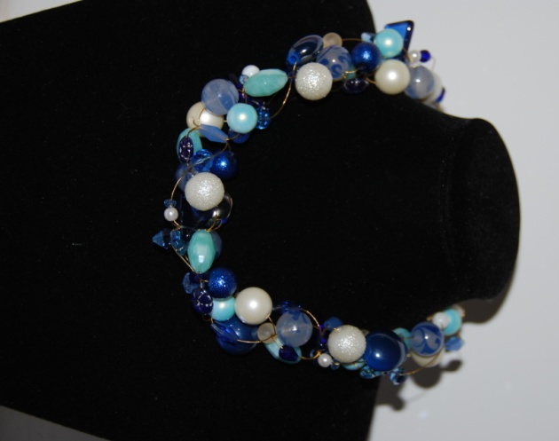

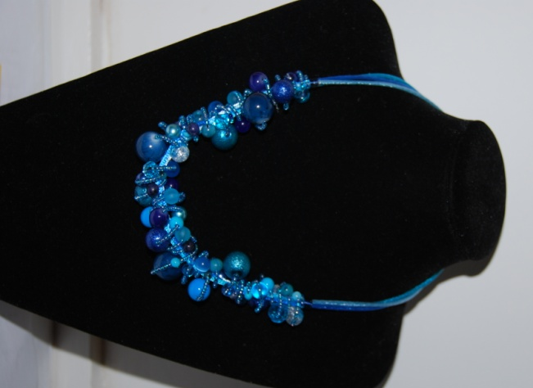

Techniek:
In alle kleuren te bestellen

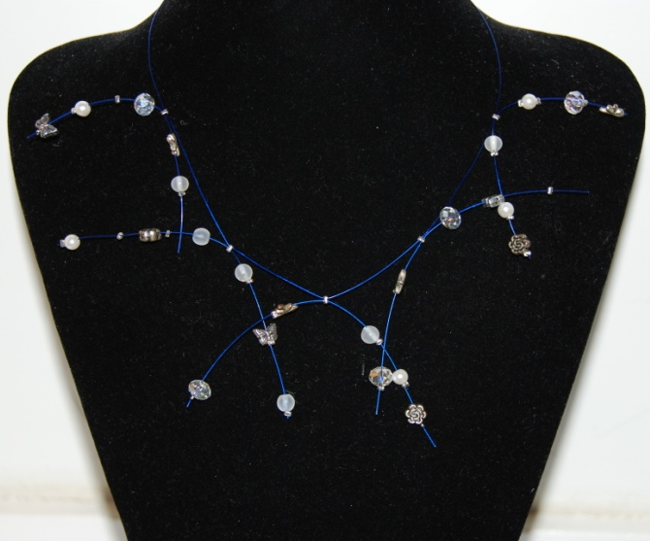

Techniek: zwevend
In alle kleuren te bestellen

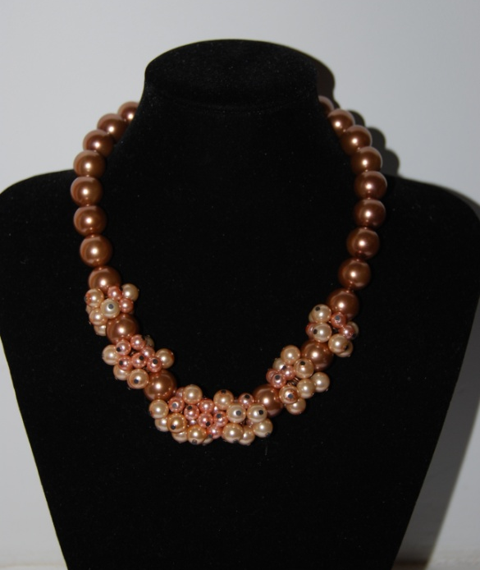
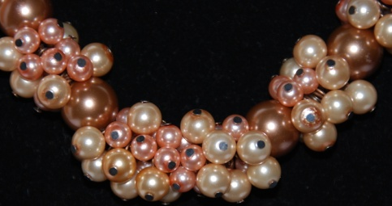

Techniek: rijgen + kettelen
In veel kleuren te bestellen maar met overleg

Voorbeelden armbanden:
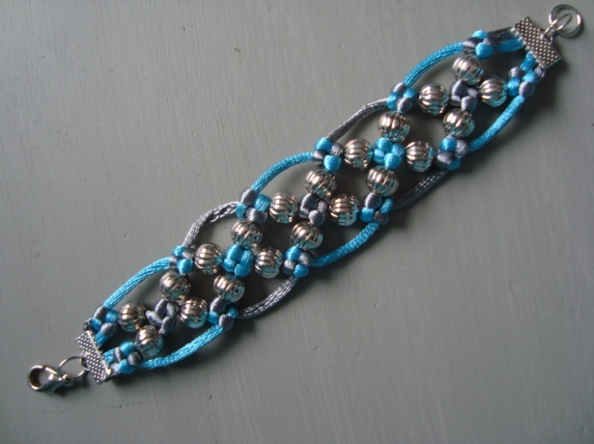
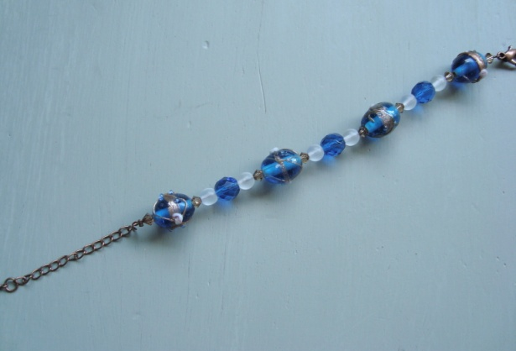
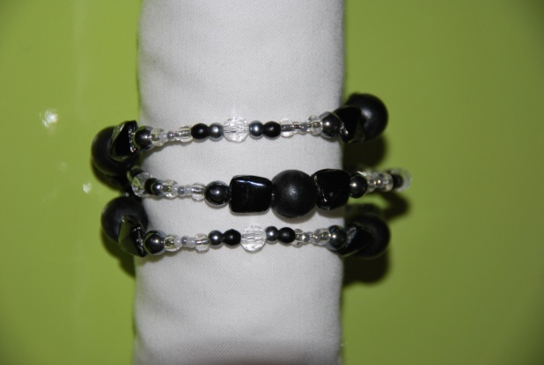
Techniek:
Bijna alle kleuren te bestellen, in overleg
Techniek: rijgen
Alle kleuren te bestellen
Techniek: rijgen
Alle kleuren te bestellen
Techniek: rijgen
Alle kleuren te bestellen

